四川中衡检测技术有限公司
报告书信息网上公示内容填报表 ZLJL/43-01
报告书名称 | 成都益品印象食品有限公司职业卫生定期检测
用人单位名称 | 成都益品印象食品有限公司 |  | 联系人 | 黄经理
用人单位地址 | 成都市双流区西航港开发区西航港街道腾飞一路336号
技术服务项目组成员 | 彭勇、叶晨文
现场调查人员 | 彭勇、叶晨文 | 现场调查时间及照片 |  | 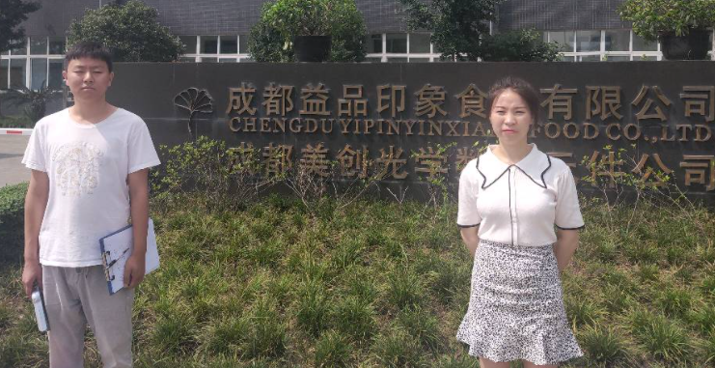
现场采样人员 | 彭勇、叶晨文 | 现场采样时间及照片 | 2021.6.22 | 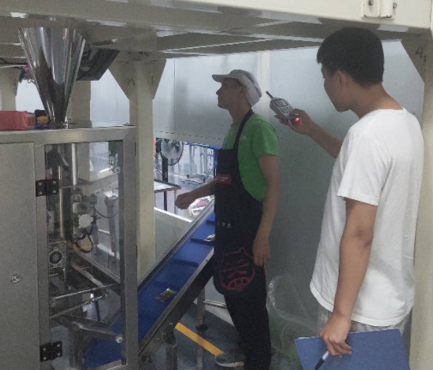
现场检测人员 | 彭勇、叶晨文 | 现场检测时间及照片 | 2021.6.22
用人单位陪同人员 | 黄经理

